Vamos a implementar un Webhook profesional, y para ello necesitamos tocar tres puntos: la configuración de Stripe, el servidor (app.ts) y el controlador (reservation.controller.ts).
Como ya instalamos Stripe, ahora para que el Webhook funcione "a la profesional", hay un pequeño detalle: npm install stripe instala la librería (el código), pero para recibir avisos en tu ordenador local, necesitas también el Stripe CLI (una aplicación que se instala en el sistema operativo, no en el proyecto).
Paso 1: Instalar Stripe CLI (La herramienta de escucha)
- En Windows: Descarga el stripe_X.X.X_windows_x86_64.zip de las releases de GitHub de Stripe. Descomprime el .exe y ponlo en una carpeta (o muévelo a tu carpeta del proyecto para usarlo fácil).
- En una terminal, haz login:
.\stripe.exe login
Autoriza el Login
En esa pantalla donde te sale Press Enter to open the browser:
- Pulsa Enter (o haz Ctrl + Clic en el enlace largo de dashboard.stripe.com...).
- Se abrirá tu navegador. Dale al botón de "Permitir acceso" (Allow access).
- Una vez que el navegador te diga "Authenticated", vuelve a Visual Studio Code.
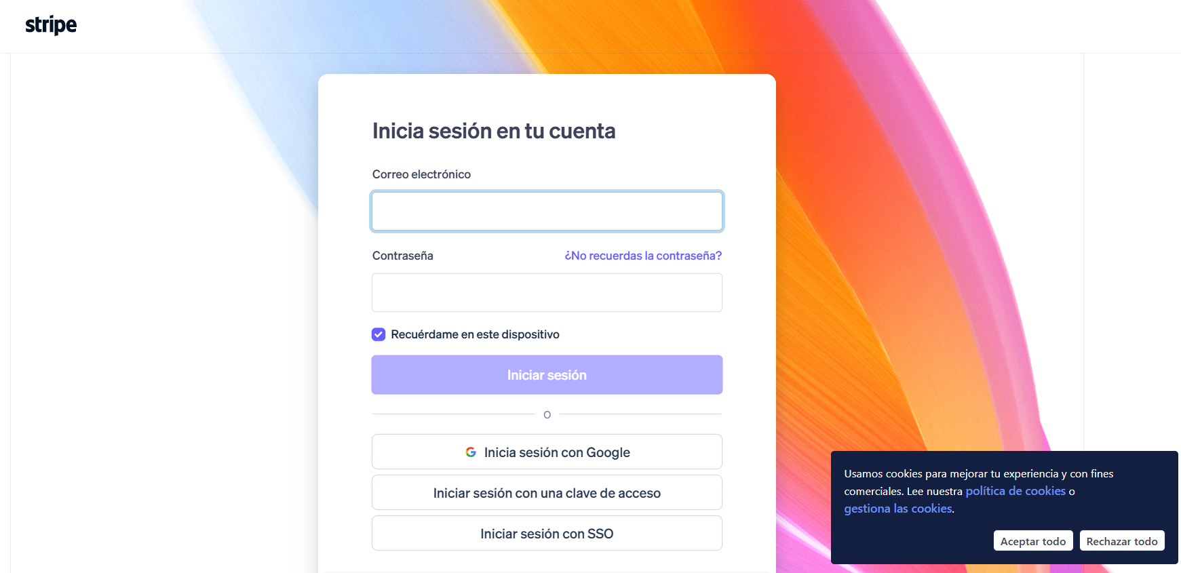
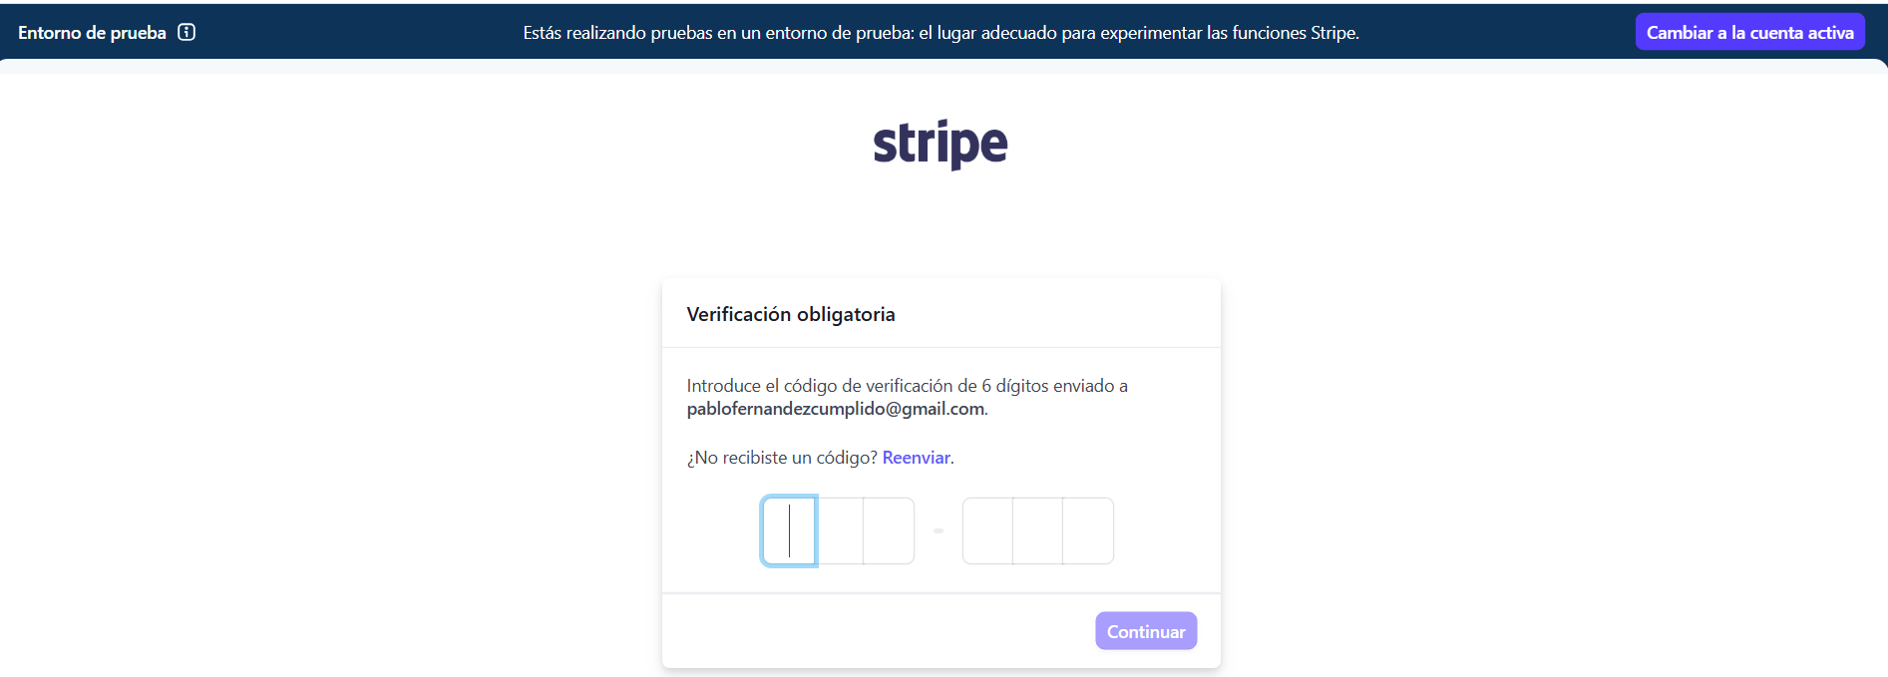
Una vez que veas el "Done!" en la terminal:
Ya podemos activar el "túnel" para los Webhooks. Escribe este comando en la misma terminal:
.\stripe.exe listen --forward-to localhost:3000/api/reservations/webhook
Al ejecutar ese comando, fíjate bien en la salida. Te dará una clave que empieza por whsec_.... Esa es la Webhook Secret que necesitamos para el archivo .env.
Una vez hecho esto…
Paso 1: Actualizar el .env
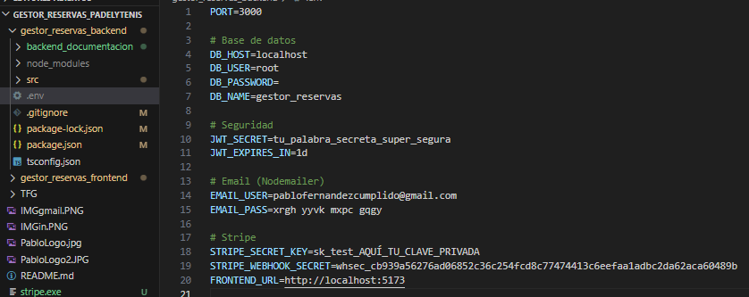
Actualizo el .env
Paso 2: El Service (reservation.service.ts)
Abrimos el archivo src/services/reservation.service.ts y añadimos la función para actualizar el estado. Nos aseguramos de que la importación coincida con el nombre que le dimos (db).
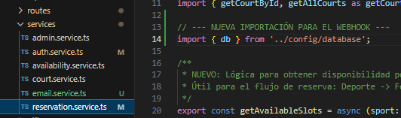
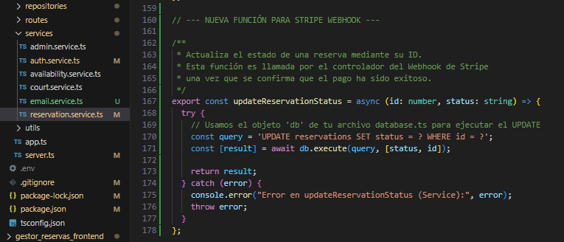
Actualizo el archivo reservation.service.ts
¿Qué hemos hecho?
- Importación: Hemos añadido import { db } from '../config/database'; para que el servicio tenga acceso a tu conexión de MySQL.
- Nueva función: He creado updateReservationStatus. Esta función es la que "limpia" el estado de la reserva en tu tabla reservations cuando Stripe nos da el OK.
- Consistencia: Se usa db.execute para seguir el mismo patrón que tienes en tu archivo de configuración de base de datos.
Paso 3: El Controlador (reservation.controller.ts)
Aquí es donde ocurre la magia. Asegúrate de que tu función stripeWebhook esté usando exactamente la variable del .env que acabamos de crear.
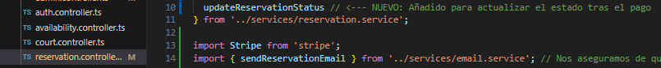
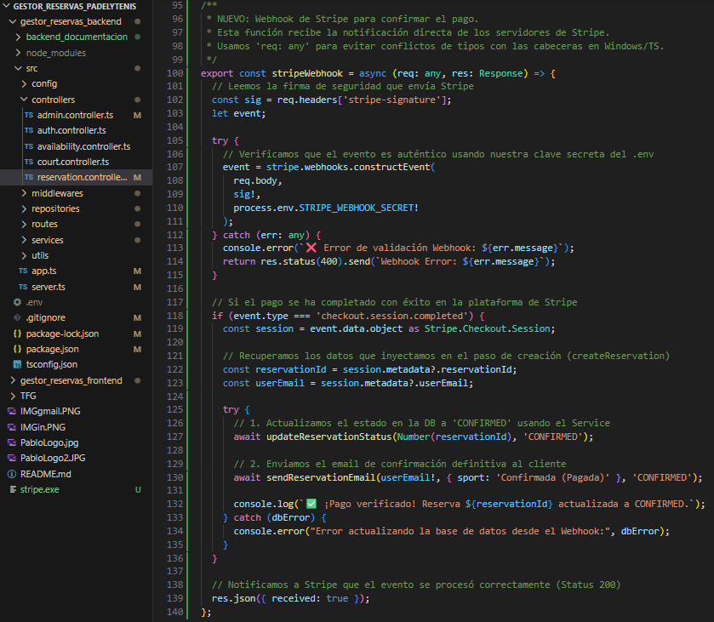
Actualizo el archivo de reservation.controller.ts
Detalles de lo que hemos añadido:
- Al poner req: any en el Webhook, TypeScript ya no se pelea con las cabeceras ni con el Request de la librería DOM.
- Metadata: He añadido userEmail dentro de la creación de la sesión para que, cuando el webhook se dispare, sepamos a quién enviarle el email sin tener que hacer una consulta extra a la base de datos de usuarios.
- stripeWebhook: El motor que escucha los pagos. Verifica la seguridad y dispara la actualización de la base de datos y el segundo email.
Paso 4: App.ts
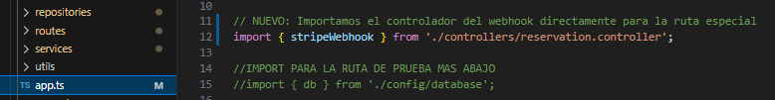
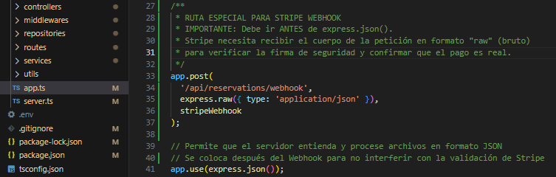
Actualizo el app.ts
Si ahora ponemos a correr los servidores, nos sale lo siguiente
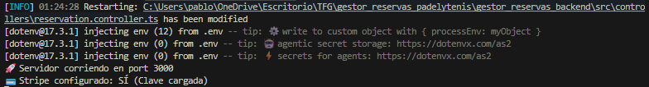
Ese mensaje de "Stripe configurado: SÍ (Clave cargada)" significa que el servidor ha arrancado correctamente, ha leído el archivo .env y ha inicializado la librería de Stripe sin problemas.
Básicamente, el Backend ya tiene "permiso" para hablar con los servidores de Stripe.
El flujo que acabamos de crear funciona así:
- Reserva: El usuario elige pista y hora. Tu servidor crea la reserva como pending.
- Pago: El servidor le manda al usuario a una página de Stripe.
- Confirmación: Cuando el usuario paga, Stripe avisa a tu terminal (stripe.exe).
- Finalización: Tu terminal le pasa el aviso a tu código y la reserva pasa a CONFIRMED en XAMPP.

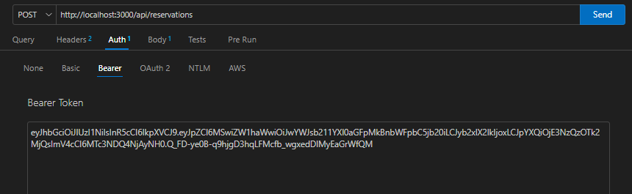
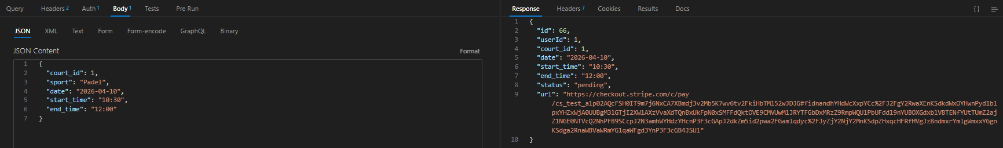
Fíjate en la línea 9 de tu respuesta: tienes la url que empieza por https://checkout.stripe.com/c/pay/.... Eso significa que tu Backend ha hablado con los servidores de Stripe en EE.UU., les ha dicho cuánto cobrar, y Stripe te ha devuelto una pasarela de pago real (en modo prueba).
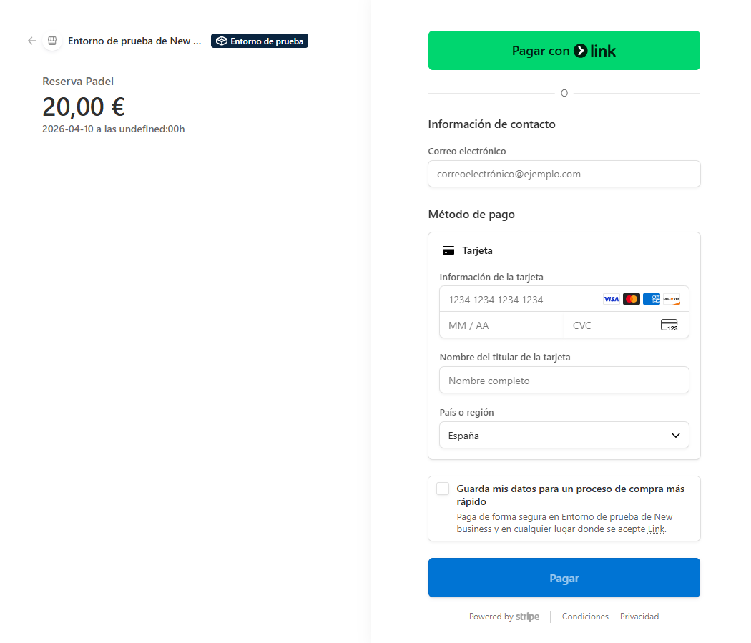
Mail:
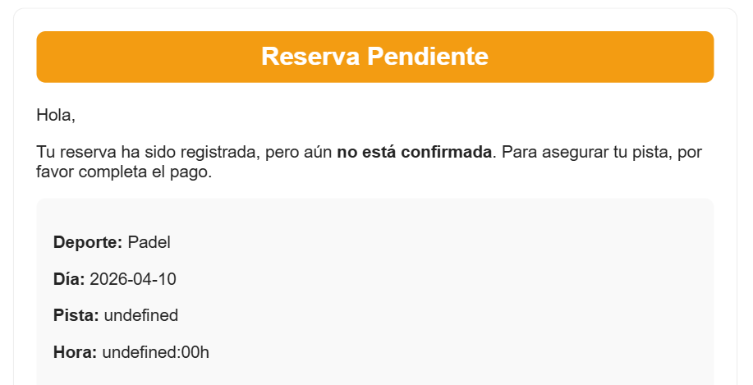
Terminal de Stripe:
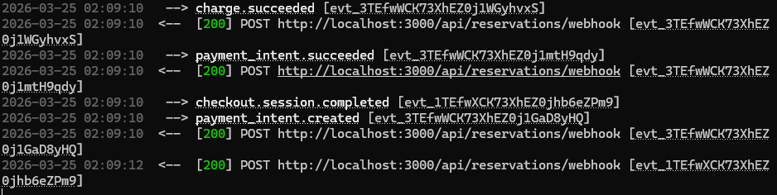
BBDD
VSCode
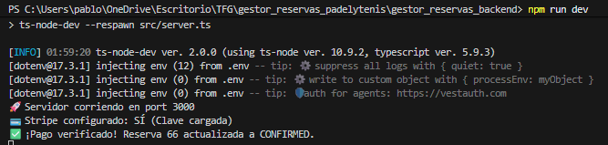
Segundo Mail:
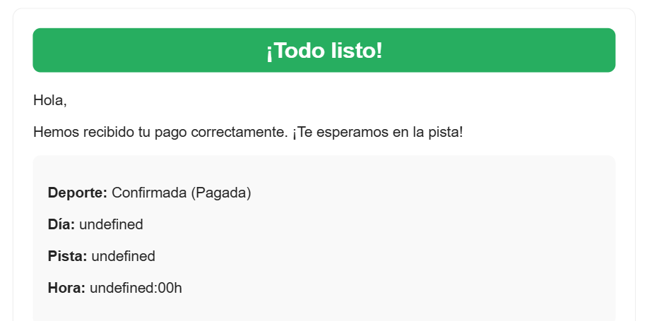
Stripe:
